На правах рукописи
Кондрашин Александр Геннадьевич
РОЛЬ ПАЛЕОКРИОГЕННОГО МИКРОРЕЛЬЕФА В ИЗМЕНЧИВОСТИ БИОЛОГИЧЕСКИХ СВОЙСТВ ПОЧВ
Специальность 03.02.13 - почвоведение
Автореферат
диссертации на соискание ученой степени кандидата биологических наук
Воронеж, 2012
Работа выполнена в Пущинском государственном естественно-научном институте.

доктор биологических наук, Алифанов Валерий Михайлович
Официальные оппоненты:
Научный руководитель:
Никитин Евгений Дмитриевич, доктор биологических наук, Музей землеведения МГУ им. М.В. Ломоносова, ведущий научный сотрудник
Тихонова Елена Николаевна, кандидат биологических наук, доцент кафедры ландшафтной архитектуры и почвоведения Воронежской государственной лесотехнической академии, доцент
Ведущая организация: Всероссийский научно-исследовательский институт земледелия и защиты почв от эрозии (г. Курск).
Защита состоится «19» октября 2012 г. в 13:30 часов на заседании диссертационного совета Д 212.038.02 при Воронежском государственном университете по адресу: 394006, г. Воронеж, Университетская пл., 1.
С диссертацией можно ознакомиться в библиотеке Воронежского государственного университета.
Автореферат разослан « » сентября 2012 г.
Учёный секретарь диссертационного совета
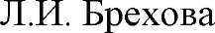

ОБЩАЯ ХАРАКТЕРИСТИКА РАБОТЫ
Актуальность исследований. Почвы и почвенный покров имеют длительную и сложную историю развития (Роде, 1955, 1984; Ковда, 1965, 1973; Герасимов, 1969; Таргульян, 1971; Соколов, 1984 и др.). Наиболее полное понимание процессов развития и функционирования почв возможно только при всестороннем изучении пространственной изменчивости всех свойств почв, в том числе биологических. Интегральная оценка биологических свойств может служить генетическим показателем биолого-географического разнообразия почв, а также показателем их экологического состояния (Казеев и др., 2003; Звягинцев, 2005; Вальков и др., 2008).
В мировой литературе широко освещён вопрос о пространственной изменчивости биологических свойств почв, вызванной изменчивостью зональных факторов почвообразования или хозяйственной деятельностью человека (Полянская, 1995; Щеглов, 1999; Ларионова, 2001; Назаренко, 2002; Ананьева, 2003; Казеев и др., 2006; Денисова и др., 2007; Семенов и др., 2008; Колесников и др., 2008; Минкина и др., 2009; Angers et al., 1999). Менее изученными остаются вопросы, связанные с влиянием на биологические свойства реликтовых условий почвообразования.
Значительное влияние палеоэкологических условий, в частности палеокриогенного полигонально-блочного микрорельефа (далее палеокриогенного микрорельефа), на пространственную изменчивость морфологических и физико- химических свойств почв центра Восточно-Европейской равнины показано в ряде статей и монографий (Алифанов, 1980, 1991,1995; Величко и др., 1996; Алифанов и др., 2010). Однако исследований влияния палеоэкологических условий на изменчивость биологических свойств почв очень мало. В этой связи особую значимость приобретают исследования изменчивости биологических свойств почв под влиянием палеокриогенного микрорельефа, широко распространенного на территории центра Восточно-Европейской равнины.
Цель и задачи исследований. Основной целью исследований является изучение влияния палеокриогенного микрорельефа на изменчивость биологических свойств серых лесных почв и черноземов.
В соответствии с поставленной целью решались следующие задачи:
Выявление особенностей биологических свойств разных типов и подтипов почв, сформированных на разных элементах палеокриогенного микрорельефа (на блоке и в межблочье);
Выявление изменчивости параметров биологических свойств черноземов заказника «Каменная степь» на разных элементах палеокриогенного микрорельефа в условиях разного землепользования (пашня, косимая степь, лесополоса);
Выявление особенностей биологических свойств современных и погребённых почв и их связь с морфологическими и физико-химическими почвенными параметрами.
Научная новизна. Впервые проведены исследования пространственной изменчивости биологических свойств почв разных таксономических уровней, обусловленной разным положением почв в системе палеокриогенного микрорельефа. Выявлены основные отличия биологических характеристик почв, сформированных на разных элементах палеокриогенного микрорельефа: почвы, сформированные в межблочных понижениях, как правило, имеют более высокие значения показателей биологических свойств, но меньший по мощности гумусовый горизонт. При этом разница в параметрах биологических свойств почв блочных повышений и
3
межблочных понижений зависит от зонального типа почвообразования, степени выраженности полигонального микрорельефа и типа землепользования. Полученные данные позволили расширить представление о генезисе изученных почв.
Практическая значимость. Результаты исследований роли палеокриогенного микрорельефа в изменчивости биологических свойств почв могут быть использованы при моделировании пространственной динамики органического углерода дневных и погребённых почв, наземных экосистем в целом. Также результаты могут применяться при палеогеографических реконструкциях условий голоценового и более древнего почвообразования.
Выявленный факт мелкоконтурной изменчивости биологических свойств почв разных таксономических уровней необходимо учитывать при изучении крупномасштабной пространственной изменчивости почвенного покрова.
Предложенный комплекс показателей биологических свойств почв может быть использован при диагностике и мониторинге почв, при изучении структуры почвенного покрова, а также при восстановлении почвенных и растительных ресурсов.

Положения, выносимые на защиту:
  - Показатели биологических свойств почв значительно варьируют в зависимости от положения почвенного профиля в палеокриогенном микрорельефе (на блоке, и в межблочье);
  - Роль палеокриогенного микрорельефа в изменчивости биологических свойств почвенного покрова сопоставима с влиянием зональной смены условий почвообразования;
  - Максимальные различия показателей биологических свойств почв на блоках и в межблочьях на каждом ключевом участке соразмерны с зональными различиями биологических свойств почв;
  - Отличия биологических свойств почв, сформированных на разных элементах палеокриогенного микрорельефа, ослабляются при увеличении антропогенной нагрузки.
Апробация диссертационной работы. Результаты исследований были представлены на Всероссийской школе «Экология и почвы» (Пущино, 2009), V и VI Всероссийских съездах общества почвоведов (Ростов-на-Дону, 2008; Петрозаводск, 2012), ХV и XVII Международных конференциях студентов, аспирантов и молодых учёных «Ломоносов-2008, 2010» (Москва, 2008, 2010), Международных Пущинских школах-конференциях молодых учёных «Биология - Наука XXI века» (Пущино, 2008, 2009, 2010), III и IV Всероссийской научно-практической конференции «Актуальные проблемы использования и охраны природных ресурсов России» (Самара, 2011, 2012).
Публикации. По материалам диссертации опубликовано 9 статей, в том числе 8 в реферируемых журналах ВАК РФ.
Структура и объем диссертации. Диссертационная работа изложена на 147 страницах, содержит 74 рисунка, 2 таблицы и состоит из введения, 7 глав и выводов. Список литературы включает 238 наименований, в том числе 93 иностранных. Приложение содержит морфологические описания почвенных разрезов.
Результаты, представленные в данной работе, были получены в ходе выполнения исследований по грантам РФФИ (проекты: № 08-04-00331, № 11-0400354), и Программы № 18 фундаментальных исследований Президиума РАН (подпрограмма 2).
Благодарности. Автор выражает глубокую благодарность научному руководителю д.б.н. В.М. Алифанову и д.б.н. Л.А. Гугалинской за большую помощь в работе. Автор благодарен д.б.н. В.М. Семёнову, к.б.н. Т.В. Кузнецовой и к.б.н. А.К. Ходжаевой за консультации, сотрудникам лаборатории «Экологии почв» ИФХиБПП РАН за помощь и поддержку при оформлении диссертации.
Светлой памяти Людмилы Алексеевны Иванниковой посвящаю.

СОДЕРЖАНИЕ ДИССЕРТАЦИОННОЙ РАБОТЫ Глава 1. Биологические свойства почв
Изучению биологии почв в нашей стране посвящена обширная литература. В области микробиологии почв основополагающими являются работы С.Н. Виноградского (1952), Н.А. Красильникова (1958), Е.Н. Мишустина (1966, 1975, 1976, 1984), Д.Г. Звягинцева (1976, 1978, 1987), Т.В. Аристовской (1980, 1988) и др. В изучение биологической активности (ферментативной, респираторной и др.) особый вклад внесли работы В.Ф. Купревича (1966, 1974), Ф.Х. Хазиева (1972, 1976, 1979, 1982), А.Ш. Галстяна (1974, 1978, 1982), В.М. Алифанова и др. (1976), Т.А. Щербаковой (1983), Б.Н. Макарова (1988, 1993), А.В. Наумова (1985, 1994, 2009) и др. В области изучения органического вещества почв и процессов его трансформации наиболее известны работы И.В. Тюрина (1937, 1949, 1965), М.М. Кононовой (1951, 1963, 1968), Л.Н. Александровой (1980), Д.С. Орлова (1972, 1974, 1976, 1990, 1993, 1998, 2004), Н.Ф. Ганжары (1974, 1997), Л.А. Гришиной (1986), В.Н. Кудеярова (1996, 2002, 2005), В.М. Семёнова (1996, 1997, 2004, 2011), Е.Ю. Милановского (2000, 2002, 2005) и др.
В реферируемой работе рассматриваются биологические свойства почв (БСП), обусловленные наличием органического вещества, микро- и мезобиоты, корней растений и их взаимодействиями с твёрдой, жидкой и газообразной составными частями почвы. К.Ш. Казеев и В.Ф. Вальков (2004) выделяют следующие биологические свойства почв: гумусное состояние, ферментативную активность, дыхание почв, микрофлору почв, почвенную фауну и биологическую активность. С.И. Колесников с соавторами (2008) к БСП относят численность бактерий и грибов, целлюлозолитическую способность почвы и дыхание почвы.
Мы разделили БСП на три блока: свойства микробной биомассы (МБ), биологическую активность (БА) и свойства органического вещества почвы (ОргВП).
Свойства МБ отражают состав, размер и активность почвенной микробиоты. В зависимости от поставленных задач и методик исследования МБ рассматривают как показатель БА (Стахурлова, 2001; Ананьева, 2003), как активную часть ОргВП (Семёнов, 2006) или как самостоятельный показатель биогенности - степени населённости почвы живой биотой. В наших исследованиях из числа свойств МБ измерялись содержание углерода микробной биомассы (С_{мб}), базальное (микробное) дыхание (V_{basal}) и метаболический коэффициент (qCO₂), отражающий степень стресса, испытываемого микробиотой.
Под БА понимают в одних случаях общую биогенность почвы, определяемую, как правило, подсчетом общего количества почвенных микроорганизмов; в других случаях БА определяется учетом результатов деятельности почвенных организмов (респираторная, ферментативная активность и др.). Мы придерживаемся точки зрения Д.С. Орлова (1991 ) и за БА почвы принимаем интенсивность протекающих в ней биологических процессов. А одним из наиболее информативных и достоверных
5
показателей БА считаем суммарную (за 50 суток) эмиссию CO₂ (С-СО₂) из образцов почвы, инкубированных при постоянной влажности и температуре.
К свойствам ОргВП мы традиционно отнесли его количественные и качественные показатели: мощность гумусового горизонта, содержание и распределение в почвенном профиле органического углерода (С_{орг}), а также кинетические параметры ОргВП - содержание фракций потенциально- (C₀), легко- (C₁), и среднеминерализуемого (C₂) органического углерода.

Глава 2. Объекты и методы исследования
2.1. Объекты исследования.
Объектами исследований являются серые лесные почвы и черноземы центра Восточно-Европейской равнины.
Серые лесные почвы исследовали на северных отрогах Среднерусской возвышенности (правобережье широтного отрезка р. Оки) на юге Московской области в районе г. Пущино (ключевой участок «Пущино», 54°5011" N, 37°37'28'' E). Поверхность ключевого участка представляет собой волнистую равнину, сильно расчлененную долинами небольших рек и оврагов, абсолютные отметки 200-235 м. Климат умеренно континентальный, количество осадков составляет 500-600 мм в год. Почвенный покров представлен серыми лесными почвами, сочетающимися с темно- серыми и светло-серыми лесными почвами (Почвы Московской области..., 1974; Алифанов, 1995; Алифанов и др., 2008). На территории отчетливо выражен полигонально-блочный микрорельеф. Согласно мнению исследователей, он имеет палеокриогенный генезис (Величко, 1973; Алифанов, 1980, 1995; Алифанов и др., 2010).
Черноземы изучали на северо-восточных отрогах Среднерусской возвышенности в Тульской области в районе г. Венева (ключевой участок «Венев», 54°22'27" N, 38°17'27" E) и на северных отрогах Калачской возвышенности в Воронежской области на территории заказника «Каменная степь» (ключевой участок «Каменная степь», 51°01'24" N, 40°42'54" E).
Ключевой участок «Венев» входит в Новомосковско-Плавский почвенный район оподзоленных и выщелоченных черноземов (Добровольский, Урусевская, 1974). Поверхность территории представляет собой волнистую равнину, сильно расчлененную речными долинами. В почвенном покрове кроме черноземов незначительно распространены серые лесные почвы. Растительный покров относится к северному варианту зоны лесостепи. Климат умеренно континентальный. Осадков выпадает около 510 мм в год, из которых 70% - за безморозный период.
Заказник «Каменная степь», заложенный В.В. Докучаевым в 1892 г. как один из трех участков изучения последствий засухи 1891 г, в настоящее время представляет собой окультуренный лесоаграрный ландшафт, состоящий из лесных полос и высокопродуктивных сельскохозяйственных полей.
Территория заказника «Каменная степь» относится к Южнорусской степной провинции тёплых промерзающих почв, входящих в состав Центральной лесостепной и степной почвенно-биоклиматической области (Добровольский, Урусевская, 1984; Щеглов, 1999). Здесь на практически плоской поверхности проходит водораздел рек Чиглы - притока Битюга и Елани, впадающей в Хопёр. Абсолютные отметки колеблются от 204 м на водораздельных поверхностях до 117 м в долинах рек (Каменная степь: Лесоаграрные..., 1992). Климат типично степной, континентальный, годовая сумма осадков составляет в среднем 414 мм. Комплексы почвенного покрова
6
заказника «Каменная степь», состоят из черноземов типичных, черноземов обыкновенных, черноземов выщелоченных, перерытых, местами встречаются черноземы солонцеватые (Бурнацкий, Винокурова, 1951; Винокурова, 1970; Фридланд, 1972, 1986; Каменная степь: Лесоаграрные..., 1992; Пащенко и др., 1992; Ахтырцев, 1986, 1994; Ахтырцев и др., 2003; Хитров, 2009; Алифанов и др., 2010).
Согласно последним полевым обследованиям и картографированию почв территории заказника «Каменная степь» (2000) (под руководством А.П. Щербакова и Д.И. Щеглова) почвенный покров претерпел существенные изменения и представлен чернозёмами обыкновенными, луговато- и лугово- чернозёмными, чернозёмно-луговыми почвами и др. Тем не менее, проблема диагностики и классификации почв территории заказника «Каменная степь» остаётся до конца нерешенной (Щеглов, Семёнова, 2011; Семёнова, 2011).
На ключевом участке «Каменная степь» на трёх участках из изученных четырёх («Пашня», «Косимая степь-1» и «Лесополоса») определяли влияние палеокриогенного микрорельефа на изменчивость БСП в условиях разного землепользования. Участки отличались типом растительности (с./х. культуры, травянистая, древесная), интенсивностью антропогенного влияния (распашка, сенокошение, посадка лесополос). На четвёртом участке «Косимая степь-2» изучали профильную изменчивость биологических свойств современного чернозёма и погребённых почв.
- Схема экспериментов.
На схеме (рис. 1) показан наш подход к изучению факторов, обуславливающих пространственную изменчивость БСП. К числу факторов мы отнесли: природную зону, палеокриогенный микрорельеф и тип землепользования. Исследованные БСП мы разделили на три группы: свойства МБ, БА почв и свойства ОргВП.
Эксперимент 1 включал изучение влияния палеокриогенного микрорельефа на изменчивость БСП в зоне широколиственных лесов, зонах лесостепи и степи.
Эксперимент 2 включал изучение влияния палеокриогенного микрорельефа на изменчивость биологических свойств чернозёмов в условиях разного землепользования на ключевом участке «Каменная степь».
Эксперимент 3 включал изучение профильной изменчивости биологических свойств современного чернозёма и погребённых почв на участке «Косимая степь-2».
- Методы исследования.
Морфологический и картографический методы. Метод морфологического анализа совместно с картографическим методом применялись для выявления форм палеокриогенного микрорельефа, а также для оценки свойств почв на уровне почвенного профиля и генетического горизонта.
Физические и физико-химические методы. Физико-химическими методами определяли следующие характеристики почв: содержание общего органического углерода (мокрое сжигание по И.В. Тюрину); содержание СО₂ карбонатов (ацидометрический метод); рН_{водн}. и pH^. (потенциометрический метод); содержание растворимых фосфора и калия определяли в вытяжке Кирсанова (в карбонатных образцах в вытяжке Б.П. Мачигина); гранулометрический состав - методом пипетки с обработкой почвы пирофосфатом натрия; обменные основания (K+, Na+, Ca²+ и Mg²+) - в некарбонатных образцах по К.К. Гедройцу, в карбонатных - по И.В. Тюрину с трилонометрическим
7
окончанием. Физико-химические свойства почв определялись в химико- аналитической лаборатории ИФХиБПП РАН под рук. И.И. Скрипниченко стандартными методами (Качинский, 1943; Аринушкина, 1970; Вадюнина, Корчагина, 1961, 1973; Агрохимические методы..., 1975).
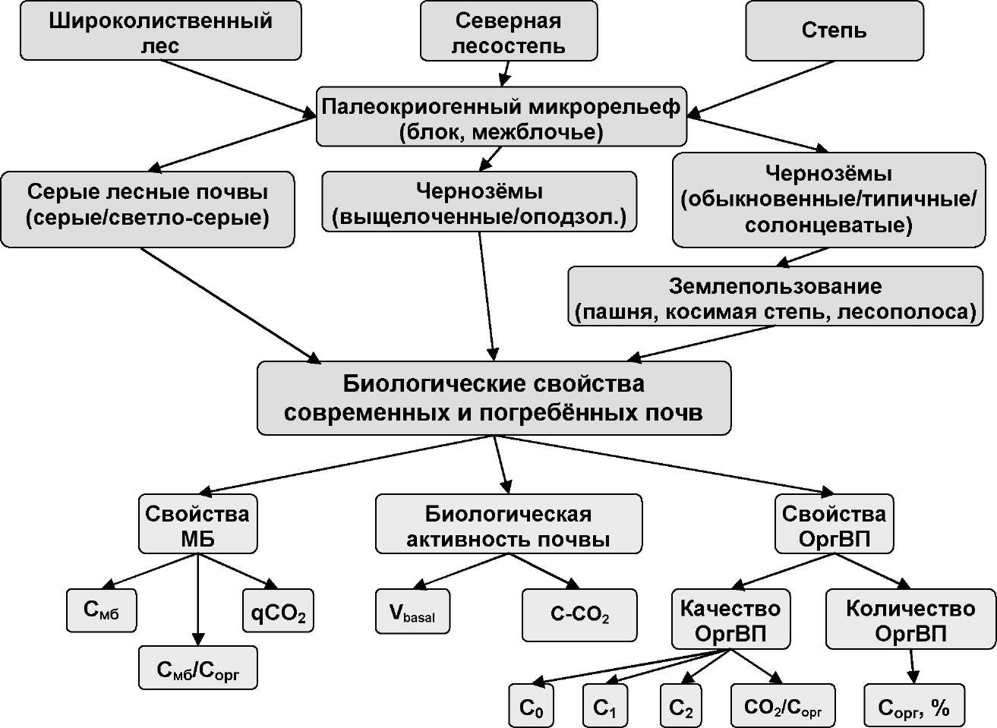
Рис. 1. Схема факторов, обуславливающих пространственную изменчивость биологических свойств почв и их показателей.

Инкубационный метод определения биологической активности почвы по количеству продуцируемого СО₂ разработан Л.А. Иванниковой (1991, 1995). Отличительная особенность этого оригинального метода состоит в том, что инкубация почвенных образцов и регистрация количества продуцируемого СО2 осуществляется при постоянном газообмене с атмосферным воздухом. Непрерывная инкубация почвенных образцов (50 суток) происходит в специальном устройстве, при температуре +20° ± 2^{о}С и постоянной влажности 60% от предельной полевой влагоёмкости. Полученная в результате эксперимента кумулятивная кривая общего количества CO₂ используется для расчёта показателей БСП. Данный метод положен в основу наших исследований, так как позволяет разделить ОргВП на фракции, измерить параметры МБ и рассчитать БА почвы.
Кинетический метод определения С_{мб} и состава ОргВП. Содержание фракции С_{мб} определяли по кумулятивному количеству С-СО₂, образующегося за 14 суток инкубации (уравнение 1), где C_{t} - кумулятивное количество C-CO₂ (мг/100г почвы) за время t (сут.); С_{мб} - содержание углерода (мг/100г почвы) микробной биомассы; 0,45 - экспериментально полученная авторами метода доля углерода, минерализованного микроорганизмами до СО2; В - расчетная константа, характеризующая равновесие между отмиранием и приростом биомассы (СО₂ мг/100г почвы в сутки) (Семёнов и др., 2005, 2010).
Ct = 0,45Смб (1 - exp(-kt)) + Bt, (1)
Ct = Co(1 - exp(-kt)), (2)
Ct = Ci(1 - exp(-kit)) + C2(1 - exp(-k2t)), (3)
Расчет содержания потенциально-минерализуемого углерода (C₀) в почве производили по кумулятивному количеству C-CO₂, выделившегося за весь период инкубации (уравнение 2). Затем кумулятивные кривые продуцирования C-CO₂ аппроксимировали двухкомпонентным уравнением экспоненциальной регрессии (уравнение 3), где k₁ и k₂ - константы скорости минерализации ОргВП (сут⁻¹) и вычисляли содержание углерода легко- (k₁>0,1 сут⁻¹) и умеренноминерализуемых (k₂ >0,01 сут⁻¹) фракций ОргВП. Базальное дыхание (V_{basal}) определяли по средней скорости выделения C-CO₂ почвой за 14 суток инкубации. Метаболический коэффициент (qCO₂) рассчитывали по отношению скорости базального дыхания к микробной биомассе: qCO₂ = Vt^/C^.
Полученные данные обработаны статистическими методами с использованием общепринятых подходов (Доспехов, 1968; Дмитриев, 1995) и программы Microsoft Office Excel 2003. Коэффициенты уравнений 1-3 с уровнем значимости Р>0,05 отвергались. Результаты исследований оформлены с помощью программы Microsoft Office Word 2003.
Для числового выражения различий между почвами за 100 % брали значения БCП серой лесной почвы, при сравнении почв разных элементов микрорельефа за 100% брали БCП блоков, при сравнении почв в условиях разного землепользования за 100% брали БCП пахотного чернозёма. При сравнении разных типов почв и разных видов землепользования, сравнительный анализ проводили по однотипным элементам микрорельефа (сравнивали отдельно БCП блоков и БCП межблочий).

Глава 3. Роль палеокриогенного микрорельефа в изменчивости физико- химических и биологических свойств почв зоны широколиственных лесов.

Ключевой участок «Пущино»
Исследования почв ключевого участка морфологическим, физико- химическими и картографическим методами показали, что здесь сформировались на блоках серые лесные почвы с фрагментарным вторым гумусовым горизонтом (ВГГ) (Классификация..., 1977) (или серые типичные почвы с фрагментарным ВГГ; Классификация..., 2004) (Алифанов и др., 2010). В межблочных понижениях сформировались светло-серые лесные почвы с фрагментарным ВГГ (Классификация., 1977) (или дерново-подзолистые почвы с фрагментарным ВГГ; Классификация..., 2004).
Исследования биологических свойств серых лесных почв блочного повышения и межблочного понижения показали, что:
- различия показателей БCП на разных элементах палеокриогенного микрорельефа убедительно подтверждают существующие различия физико- химических и морфологических характеристик;
- максимальное содержание C^_{r} приходится на гумусовый горизонт А1 и более тёмноокрашенный второй гумусовый горизонт (ВГГ или Aha) серых лесных почв. При этом в почве межблочья в верхней части гумусового горизонта
9
содержание С_{орг} заметно больше, чем в почве блока, но снижение его содержания с глубиной происходит заметно быстрее;
- в почве блока существует заметный пик увеличения содержания С_{орг} на глубине 50 см (ВГГ или Aha). В профиле почвы межблочья гор. Aha морфологически также выявляется, но по результатам химического анализа увеличение содержания С_{орг} в нем незначительно;
- максимальные значения C₁^ сосредоточены в верхней 25-сантиметровой толще профилей серых лесных почв, однако для почвы межблочья эти значения заметно больше (140 мг/100г почвы) по сравнению с почвой блока (108 мг/100г почвы). Поскольку основное количество МБ сосредоточено в наиболее гумусированных верхних горизонтах почвы, обычно распределение значений С_{мб} повторяет характер распределения в профиле С_{орг}. Однако в почве блочного повышения в гор. Aha, в котором имеется пик содержания С_{орг}, пик содержания С_{мб} отсутствует. Этот факт мы объясняем тем, что органическое вещество в этом горизонте (ВГГ или Aha) инертно и труднодоступно для почвенной микробиоты.

Глава 4. Роль палеокриогенного микрорельефа в изменчивости физико- химических и биологических свойств чернозёмов северной подзоны лесостепи. Ключевой участок «Венёв»
Исследования почв ключевого участка морфологическим, физико- химическими и картографическим методами показали, что здесь сформировались на блоках чернозёмы выщелоченные (Классификация..., 1977) (или черноземы глинисто-иллювиальные типичные; Классификация..., 2004). В межблочном понижении сформировались черноземы оподзоленные (Классификация., 1977) (или черноземы глинисто-иллювиальные оподзоленные; Классификация..., 2004) (Алифанов и др., 2010).
Исследование биологических свойств северных подтипов чернозёмов показало, что в зависимости от положения в системе блок-межблочье почвы также различаются по следующим особенностям:
- при общем аккумулятивном типе распределения Сорг его содержание в верхней части гумусового горизонта почвы блока составляет 2,8%, в почве межблочья - 3,2%. В обоих профилях содержание С_{орг} снижается до значений 0,3%, однако резкое снижение в почве на блоке происходит на 25-30 см выше по сравнению с почвой межблочья;
- содержание С_{мб} в верхней части гумусового горизонта почвы в межблочном понижении почти в 2 раза больше, чем на соответствующей глубине в почве блока. При этом мощность слоя, населенного микробиотой, в почве межблочья практически совпадает с мощностью гумусового горизонта. В профиле почвы блока мощность слоя, населённого микробиотой, значительно больше мощности гумусового горизонта (до глубины 120 см).
Полученные материалы позволяют предположить, что современное состояние биологических свойств данных черноземов, не вполне отвечая морфологическому строению их профилей, свидетельствуют о несинхронности формирования актуальных БСП и профилей почв, сформированных под влиянием явлений палеокриогенеза.

Глава 5. Изменчивость физико-химических и биологических свойств

черноземов на разных элементах палеокриогенного микрорельефа в условиях разного землепользования
На ключевом участке «Каменная степь» на трёх участках («Пашня», «Косимая степь-1» и «Лесополоса») изучали влияние микрорельефа на изменчивость БСП в условиях разного землепользования и разного типа растительности (с./х. культуры, травянистая, древесная).
5.1. Тип землепользования - пашня.
Исследования почв участка морфологическим, физико-химическими и картографическим методами показали, что здесь сформировались на блоках чернозёмы обыкновенные (Классификация..., 1977) (или черноземы сегрегационные; Классификация..., 2004). В межблочном понижении сформировались черноземы типичные (Классификация., 1977) (или черноземы миграционно-мицелярные; Классификация..., 2004) (Алифанов и др., 2010).
Анализ физико-химических и биологических характеристик участка «Пашня» показал следующие различия почв блока и межблочья:
- в черноземе на блоке значения рН находятся в пределах от слабощелочных в верхних 50 см до щелочных ниже 50 см; в почве межблочья верхние 70 см
имеют нейтральную реакцию, которая с глубиной переходит в щелочную;
2+
- почва блока лучше обеспечена Р₂О₅, K₂O, Ca , K+ по сравнению с почвой межблочья;
- в профиле почвы блока карбонаты появляются на 20 см выше по сравнению с профилем почвы межблочья.
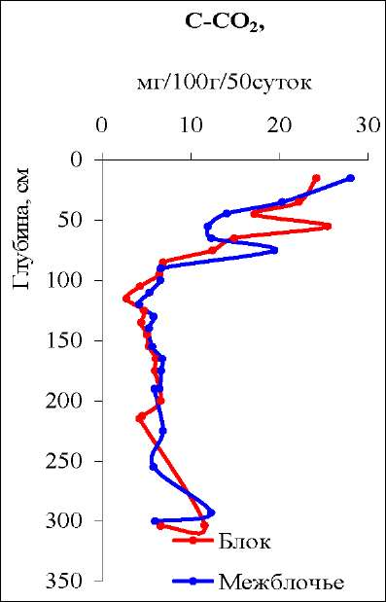
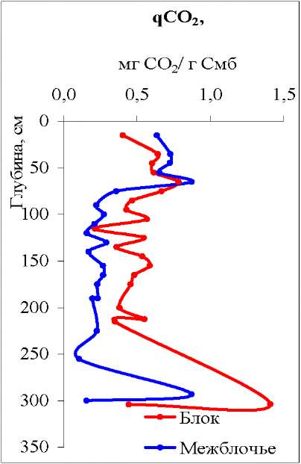
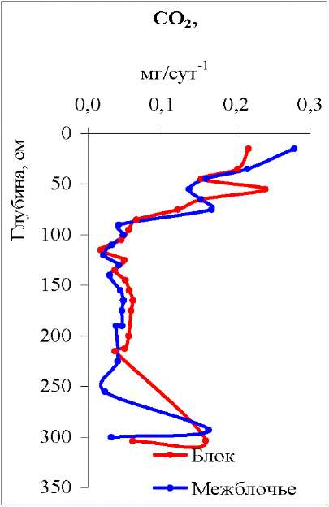
Рис. 2. Биологические свойства чернозёмов. Разрез-траншея 1А-2000 (блок, межблочье). Участок «Пашня», ключевой участок «Каменная степь».
По большинству показателей БСП в чернозёмах пашни различаются их подгумусовые профили. Так, в подгумусовой части профиля почвы межблочья достоверно (по результатам статистического анализа) больше содержание C_{H}6, C₁,
Мощность гумусового горизонта в почве блока больше, чем в почве межблочья. Биологические свойства самой верхней части гумусовых горизонтов почв блока и межблочья различаются слабо (рис. 2).
C₂ и выше значения относительной МБ. А в подгумусовой части профиля почвы блока достоверно выше значения qCO₂, V_{basal} и C₁/C₂.
По содержанию C^_{r} гумусовые горизонты почв различаются мало. Однако, мощность гумусового горизонта почвы блока больше (на 25 см), чем в почве межблочья.
Максимумы увеличения БА и Vbasal на глубине 55 см в почве блока (нижняя часть гор. А1) и на глубине 75 см в почве межблочья (нижняя часть гор. Bf), можно связать с увеличением на этих глубинах содержания поглощённого кальция (на блоке) и увеличением содержания P₂O₅ в почве межблочья (рис. 2).
- Тип землепользования - косимая степь.
Исследования почв участка морфологическим, физико-химическими и картографическим методами показали, что здесь сформировались на блоках чернозёмы обыкновенные (Классификация..., 1977) (или черноземы сегрегационные; Классификация..., 2004). В межблочном понижении сформировались черноземы солонцеватые (Классификация., 1977; Классификация..., 2004) (Алифанов, Гугалинская, 2006).
Общим свойством почв этого участка является очень высокое (14-15 мг- экв/100 г почвы) содержание поглощенного Na⁺ в нижней, более тёмноокрашенной части гумусовых горизонтов почв.
По морфологическим и физико-химическим свойствам выявлены следующие различия почв:
- морфологически гумусовый горизонт почвы блока на 35 см мощнее, чем гумусовый горизонт почвы межблочья;
- по содержанию С_{орг} (С_{орг} > 1%) гумусовый горизонт блока на 60-70 см мощнее, чем гумусовый горизонт почвы межблочья;
- снижение содержания С_{орг} с глубиной в почве блока происходит заметно медленнее, чем в почве межблочья;
- в гумусовом горизонте почвы блока содержание Ca²⁺ существенно выше, чем в почве межблочья;
- в верхней части гумусового горизонта почвы блока содержание К+ в три раза меньше, чем на соответствующей глубине в почве межблочья.
Параметры, характеризующие ОргВП (C-CO₂, CO₂ и qC0₂), подтверждают морфологическую разницу почв блока и межблочья: меньшую мощность гумусового горизонта почвы межблочного понижения, резкое снижение содержания всех фракций ОргВП в солонцеватом горизонте почвы межблочья (рис. 3).
На глубине 150 см в профиле почвы блока залегает гумусовый горизонт погребённой почвы. В погребенной почве значительного увеличения содержания Сорг не происходит, но заметно увеличивается содержание фракции C2,
относительной МБ, БА, qCO₂ и V_{basal}. Здесь же увеличивается содержание P₂O₅,
2+
K₂O и Mg и уменьшается содержания CO₂ карбонатов.
- Тип землепользования - лесополоса.
Исследования почв участка морфологическим, физико-химическими и картографическим методами показали, что здесь на блоках сформировались чернозёмы обыкновенные (Классификация., 1977) (или черноземы сегрегационные; Классификация..., 2004). В межблочном понижении сформировались черноземы типичные (Классификация., 1977) (или черноземы миграционно-мицелярные; Классификация..., 2004) (Алифанов и др., 2010).
12
CO2,
qCO2,
C-CO₂,

Блок
мг/100г почвы/50сут 0 25 50 75 100
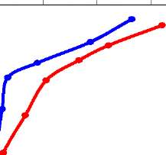
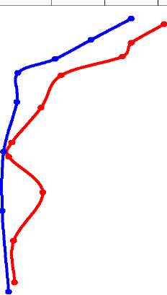
мг/100г почвы сут⁻¹ 0,0 0,2 0,4 0,6 0,8
0
50
1-н 100
150
200
Блок
Межблочье
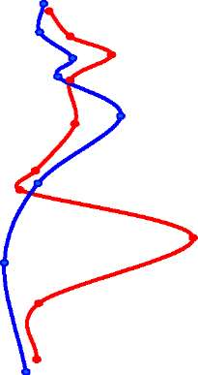
мг СО₂/1г Смб 0,0 0,3 0,6 0,9 1,2
50
100
150
200
Блок
Межблочье
0
0
50
1-н 100
150
200
250
250
250
Межблочье

Рис. 3. Биологические свойства чернозёмов. Разрез-траншея 1А-2002 (блок, межблочье). Участок «Косимая степь-1», ключевой участок «Каменная степь».
В зависимости от положения почвенного профиля в микрорельефе (блок, межблочье) физико-химические и биологические свойства чернозёмов участка «Лесополоса» существенно различаются:
- мощность гумусового горизонта почвы блока около 90 см, в межблочье - около 60 см;
- материал гумусового горизонта почвы блока более светлый, содержание C^r в нём составляет 4,2%; в более тёмном гумусовом горизонте почвы межблочья содержание C^ составляет 6,0%;
- в профиле почвы блока гумусовый горизонт более мощный, но содержание C^ и С₂ в его верхней части меньше, а содержание O₁ и C_{h6} больше, чем в почве межблочья;
- расчётные параметры - относительная БА, qCO₂, отношение С₁/С₂ - в разных горизонтах почв блока и межблочья значительно варьируют, отражая неоднородность строения почвенной толщи.
- почва блока характеризуется хорошей, а почва межблочья средней обеспеченностью P₂O₅, максимальные величины P₂O₅ сосредоточенны в верхней части гумусового горизонта обеих почв (до глубины 40 см), ниже эти значения в почвах блока и межблочья не превышают 8-10 мг/100г почвы;
- в гумусовом горизонте почвы блока содержание Ca²+ больше, чем в почве
2+
межблочья, однако, в подгумусовой части профиля почвы блока содержание Ca уменьшается, а в почве межблочья увеличивается;
2+
- в профиле почвы блока с глубины 60 см содержание Mg плавно увеличивается, достигая максимальных значений в погребённой почве, где его содержание увеличивается многократно;
- в погребенной почве блока содержание C_{m6}, C₁ и С₂, значения БА и V_{basal} и другие показатели биологических свойств почв несколько выше, чем в погребённой почве межблочья (рис. 4), при этом по содержанию C^ погребённая почва в межблочье практически не выделяется.
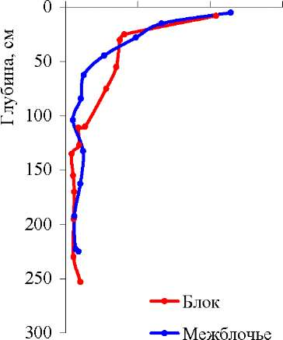
CO2,
мг/100 г почвы/ сут ¹
0,0 0,5 1,0 1,5
g⁵⁰ -
s
ю ^
100 -
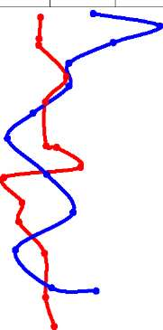
0,2 0,4
0,6 0,8
Блок
Межблочье
мг СО₂/ 1 г Смб
0,0
0
150 - 200 - 250 - 300 -
qCO2,
C-CO₂,
мг/100 г почвы/50сут
0 50 100 150
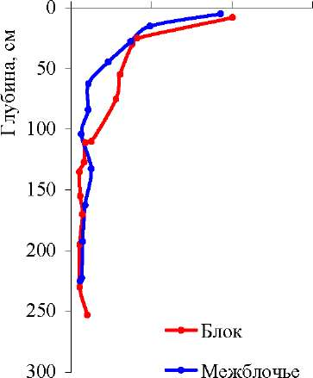

Рис. 4. Биологические свойства чернозёмов. Разрезы 5-2005, 6-2005 (блок, межблочье). Участок «Лесополоса», ключевой участок «Каменная степь».

Глава 6. Значение биологических свойств почв для изучения истории позднечетвертичного почвообразования
Результаты сравнительного изучения БСП сложного профиля разреза 9-2007, состоящего из современного чернозема и погребённых под ним криоморфных почв, и связи БСП с другими почвенными параметрами показали (рис. 5), что профильная динамика С_{орг} и БСП во всех компонентах исследуемого разреза существенно различается.
Распределение С_{орг} в сложном почвенном профиле в межблочном понижении носит аккумулятивный характер (см. рис. 5). Закономерное снижение содержания С_{орг} с глубиной нарушается небольшим увеличением его содержания в погребённых почвах. Другие параметры БСП в сложном профиле значительнее варьируют как в профиле современного чернозёма, так и в подстилаемых криоморфных погребённых почвах.
Значения относительного содержания С_{мб}, C₀ и относительная БА (С0₂/С_{орг}) закономерно, как и содержание С_{орг}, снижаются в нижней части гумусового горизонта современной почвы. Однако, с глубины 75 см (гор. B1f) происходит увеличение значений этих параметров, которые достигают максимума на глубине 120 см (гор. В3са). На глубинах залегания погребённых почв высокая амплитуда колебаний этих значений отражает различия материала заполнения палеокриогенного клина, рассекающего погребенные почвы, и материала самих погребённых почв. Большие значения характерны для материала погребённых почв.
Значения С_{м}б/С_{орг} постепенно снижаются с 1,2 в гумусовом горизонте современного чернозема до 0,3-0,4 в подгумусовой части его профиля. На глубине 100-150 см идет нарастание значений (до 1,1-1,3). Ниже 200 см распределение значений С_{м}б/С_{орг} имеет колебательный характер, подчеркиваемый сравнением материала криогенных трещин и материала погребенных почв, вмещающих эти трещины (см. рис. 5).
Отношение С₁/С₂ отчетливо демонстрирует изменения качества органического вещества, происходящие в современных и погребённых почвах. В современной почве на глубинах 75-110 см значительная изменчивость
распределения С₁/С₂ связана с отличием материала криогенных трещин и материала иллювиальных горизонтов. В нижней части профиля исследуемой сложной почвы межблочья значения С₁/С₂ также сильно варьируют. Максимумы величин приходятся на гумусовые горизонты погребённых почв, а наиболее заметные минимумы - на материал криогенных трещин, разбивающих эти погребенные почвы.

С0₂/Сорг
Смб/Сорг
0 12 3
0
С₀/Сорг
0,0 0,3 0,6 0,9
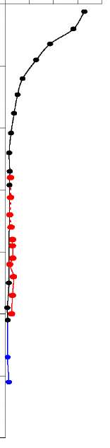
Сорг, %
0 2 4 6 8
100
150
200
250
300
350
100
150
200
250
300
350
С1/С2
1 4 7 10
0 1 2 3
0
0
0
50
50
50
100
100
150
150
200
200
250
250
300
300
350
350
0
50
100
150
200
250
300
350

Рис. 5. Распределение по профилю сложной почвы значений биологических свойств современного чернозёма (черный цвет), верхней погребенной почвы (красный цвет, точечная линия), средней погребенной почвы (красный цвет, сплошная линия) и нижней погребённой почвы (синий цвет). Участок «Косимая степь-2», разрез 9-2007, ключевой участок «Каменная степь».
Корреляционный анализ физико-химических характеристик с биологическими свойствами почв разрезов 5- и 6-2005 показал, что наиболее тесная положительная связь БСП отмечается с содержанием в почве К+ и P₂O₅, коэффициенты корреляции которых составляют от 0,62 до 0,97. Существенное отрицательное влияние на БСП оказывают величины значений рН, содержания Na+ и карбонатов (таблица).
Достоверность связи физико-химических характеристик с показателями БСП зависит от положения почвы в микрорельефе. БСП чернозёма на блоке
достоверно положительно коррелируют с содержанием P₂O₅ и К+, а достоверно
2+ +
отрицательно - с содержанием Mg , Na и СО₂ карбонатов. БСП чернозёма в межблочье достоверно отрицательно коррелируют с содержанием Са²⁺. Разница между почвами блока и межблочья также выражается в количестве недостоверных значений некоторых физико-химических характеристик почв: в почве межблочий таких значений больше.
Экстраполируя результаты корреляционного анализа биологических и физико-химических свойств почв разрезов 5- и 6-2005 на почву разреза 9-2007 можно утверждать, что максимумы и минимумы значений БСП (см. рис. 5)
совпадают с изменением содержания P₂O₅, обменных оснований, CO₂ карбонатов, отражая тем самым сложность строения данного почвенного профиля.
Таблица. Коэффициенты корреляции между биологическими и физико- химическими свойствами почв. Участок «Лесополоса». Ключевой участок
«Каменная степь».
Показатели |  | Физико-химические свойства почв
биологических |  | рН | Са²⁺ | Mg²+ | Na+ | K+ | P2O5 | CO2
свойств почв |  | водный |  |  |  |  |  | карбон.
 | ^{C}орг | -0,88 | 0,57 | -0,82 | -0,63 | 0,96 | 0,82 | -0,91
 | С-СО2 | -0,96 | 0,38* | -0,64 | -0,63 | 0,96 | 0,96 | -0,85
Блок | C-CO2/Cорг | 0,37* | -0,76 | 0,81 | -0,06* | -0,48* | 0,08* | 0,29*
 | ^{C}мб | -0,96 | 0,37* | -0,63 | -0,61 | 0,95 | 0,97 | -0,84
 | C1 | -0,95 | 0,34* | -0,61 | -0,62 | 0,92 | 0,97 | -0,74
 | C2 | -0,77 | 0,19* | -0,39* | -0,64 | 0,68 | 0,81 | -0,39*
 | ^{C}орг | -0,88 | -0,84 | 0,09* | -0,87 | 0,82 | -0,23* | -0,71
 | С-СО2 | -0,70 | -0,66 | 0,22* | -0,88 | 0,95 | 0,53* | -0,54*
Меж- | С-СО2/арг | 0,83 | 0,86 | 0,06* | 0,38* | -0,32* | -0,23* | 0,89
блочье | ^{C}мб | -0,66 | -0,62 | 0,24* | -0,90 | 0,98 | 0,62 | -0,53*
 | C1 | -0,63 | -0,60 | 0,24* | -0,89 | 0,98 | 0,66 | -0,51*
 | C2 | -0,67 | -0,64 | 0,19* | -0,85 | 0,81 | 0,28* | -0,51*
Коэффициенты корреляции, значения которых недостоверны.

Таким образом, БСП способны отчётливо фиксировать отдельные входящие в почвенный профиль литологические слои или элементарные почвенные образования, морфологически невыраженные или слабовыраженные и не выделенные традиционными физико-химическими анализами. Так, в профиле рассматриваемого современного чернозёма, подстилаемого погребёнными почвами, наличие элементарного почвенного образования на глубине около 120 см отражается в изменениях отношений Сі/С₂ и СО₂/С_{орг}. Следовательно, показатели БСП являются объективными характеристиками и могут быть использованы при изучении сложных почвенных профилей для выделения скрытых горизонтов погребённых почв, для выявления частных почвообразовательных процессов и, следовательно, для предварительного определения условий почвообразования и для палеогеографических реконструкций.

Глава 7. Роль палеокриогенного микрорельефа в изменчивости биологических свойств почв
Одним из палеоэкологических факторов дифференциации почв на территории центра Восточно-Европейской равнины является палеокриогенный полигонально-блочный микрорельеф. Палеокриогенный микрорельеф оказывает заметное влияние на гидрологический режим почв и, влияя на физические и физико-химические характеристики почв, определяет тем самым неоднородность строения почвенного покрова по многим почвенным характеристикам (Алифанов и др., 2010), в том числе и по изменчивости БСП.
Компоненты микрорельефа (блочные повышения и межблочные понижения) с продвижением с севера на юг приобретают менее отчетливые формы. Это выражается: а) в уменьшении размеров полигонов (блоков), б) в уменьшении относительных превышений блоков над межблочьями, в) в уменьшении размеров палеокриогенных клиновидных структур в почвенном профиле и др. Не менее заметное по сравнению с зональным влияние на изменчивость проявления палеокриогенного микрорельефа и, соответственно, на изменчивость БСП, оказывают разные условия землепользования.
В главе рассматриваются результаты исследования двух главных аспектов выполненной работы: 1 - сравнительного анализа влияния палеокриогенного микрорельефа на изменчивость БСП; 2 - выявления различий параметров БСП, обусловленных палеокриогенным микрорельефом в условиях разного землепользования.

7.1. Сравнительный анализ влияния палеокриогенного микрорельефа

на изменчивость биологических свойств разных типов и подтипов почв.
Влияние палеокриогенного микрорельефа на изменчивость биологических свойств исследовалось на серых лесных почвах, чернозёмах северной лесостепи и чернозёмах степи.
- Серые лесные почвы (ключевой участок «Пущино»). Берёзово-липово- осиновый лес. Превышение блока над межблочьем составляет 33 см. Почвенный покров представляет собой кольцеобразные циклические комплексы, состоящие из серых лесных почв с фрагментарным ВГГ на блоках и оконтуривающих их светлосерых лесных почв с фрагментарным ВГГ, сформированных в межблочьях.
- Чернозёмы северной лесостепи (ключевой участок «Венев»). Старопахотная залежь. Превышение блока над межблочьем 30 см. На блоках сформированы черноземы выщелоченные, межблочные понижения занимают черноземы оподзоленные.
- Чернозёмы степи (ключевой участок «Каменная степь», участок Лесополоса»). Дубово-кленовая лесная полоса №40. Превышение блока над межблочьем составляет 28 см. Блоки занимают черноземы обыкновенные, в межблочных понижениях сформированы черноземы типичные.
Как известно, изменчивость почвенного покрова определяют две основные причины: смена условий почвообразования (варьирование воздействия факторов почвообразования) и возраст почв (Карпачевский, 1977). Исследованные почвы разных природных зон различаются доминирующим процессом почвообразования, количеством и качеством поступающего в почву опада, скоростью и длительностью биологических процессов. Эти традиционные различия обуславливают пространственную изменчивость почв на типовом уровне.
Наши исследования показали, что кроме зонального влияния на пространственную изменчивость почв на подтиповом уровне может оказывать палеокриогенный микрорельеф. Он обуславливает перераспределение атмосферных осадков, как талых (преимущественно), так и дождевых и почвенных растворов (Алифанов и др., 2010; Гугалинская и др., 2011). С большой вероятностью мы предполагаем, что вместе с почвенными растворами с повышенных элементов микрорельефа в пониженные мигрируют продукты трансформации растительного опада и органоминеральные соединения.
Наиболее значительные различия БСП в связи с микрорельефом отмечаются в верхних (0-20 см) частях гумусовых горизонтов исследованных почв (рис. 6).
Наибольшие значения показателей БСП гумусовых горизонтов отмечены в почвах лесной зоны и степи (см. рис. 6). При этом биологические свойства серых
17
лесных почв блочных повышений отличаются от почв межблочных понижений незначительно. Исключением является содержание C₀, которого в 1,3 раза больше в почве межблочного понижения. Чернозёмы межблочных понижений степи характеризуются высокими значениями C₀ и C₂, а почвы блочных повышений отличаются высоким содержанием C_{h6}.

160 « 140
£120
о
^ 100
CD 2 80
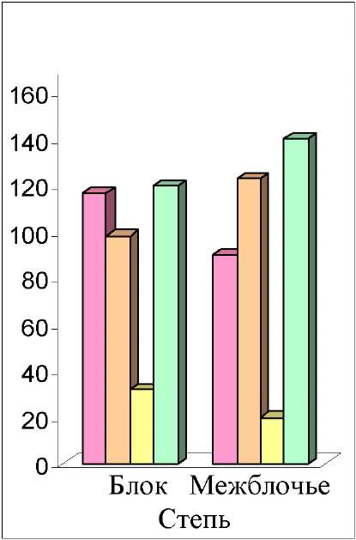
- Cmb мг/100
- C0 мг/100г
- Cl мг/100г
- C2 мг/100г
160 140 120 100 80 60 40 20 0
CL
Блок Межблочье Северная лесостепь
S 60
40 20 0
Блок Межблочье Лесная зона

Рис. 6. Биологические свойства верхней части (0-20 см) гумусовых горизонтов разных типов почв (серых лесных, чернозёмов лесостепи, черноземов степи), сформированных на разных элементах микрорельефа (блок, межблочье). C_{m6} - углерод микробной биомассы, C₀ - потенциально-, C₁ -легко-, C2 -среднеминерализуемый углерод.
В северной лесостепи значительные различия почв блоков и межблочных понижений проявляются по содержанию C_{m6}, C₁ и C₀, значения которых на 2040% больше в гумусовом горизонте межблочного понижения. Наименьшие значения показателей биологических свойств гумусовых горизонтов черноземов в северной лесостепи можно объяснить условиями старопахотной залежи. Максимальные различия БСП разных природных зон достигают от -369 до +54%.
Как известно из первых работ по генетическому почвоведению В.В. Докучаева (1883), П.А. Костычева (1886), Н.М. Сибирцева (1900) и других содержание и профильное распределение органического углерода является важнейшим диагностическим признаком почв. Результаты наших исследований показали, что по содержанию и профильному распределению С_{орг} почвы различаются не только в зональном ряду, но и в зависимости от положения в микрорельефе в каждой природной зоне. Различия между почвами блоков и межблочий усиливаются при зональной смене условий почвообразования от зоны широколиственных лесов к зоне степи. Серые лесные почвы блоков отличаются от почв межблочий большей мощностью гумусового горизонта, но меньшим (в 1,3 раза) содержанием С_{орг} в самой верхней части гумусового горизонта (рис. 7). Другим отличием гумусового горизонта почвы блока является заметное увеличение содержания С_{орг} на глубине 50 см (гор. Aha). В профиле почвы межблочья гор. Aha также существует, но увеличение содержания Сорг в нём весьма незначительное.
В гумусовом горизонте чернозёмов северной лесостепи распределение С_{орг} носит аккумулятивный характер, и его содержание закономерно уменьшается с глубиной. Наибольшее его количество в верхней части гумусового горизонта почвы блока составляет 2,8%, в почве межблочья - 3,2%. В обоих случаях кривые содержания С_{орг} снижаются до значений 0,3%, однако в почве на блоке снижение более резкое и на 25-30 см выше, чем в почве межблочья (см. рис.7).

 |  |  | Че рнозё мы
 | се |  | верной лесостепи
 |  |  | ^{С}орг, %
 | 0 |  | 246
0 |  |  | I I I
 |  |  | Jl
50 | - | 1 | /Ґ
100 | - |  | {
150 | -
200 | I | І  і  ?
250 | I | ■
300 | I | I
350 | I | I » | —•— Чв, блок —•—Чоп, межблочье
Серые лесные поч вы
^{С}орг, %
О 2 4 6
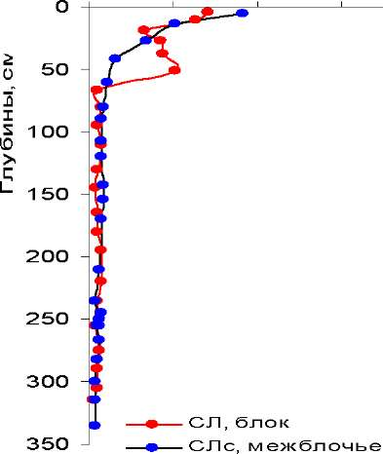
Чернозёмы степи
^{С}орг, %
0246
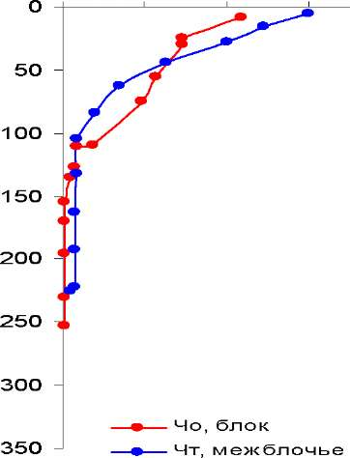

Рис 7. Содержание органического углерода в зависимости от положения почвы в микрорельефе (блок, межблочье) и типа почвы.
Черноземы степи характеризуются самыми высокими содержаниями С_{орг} и наиболее значительными различиями между почвами блоков и межблочий (см. рис. 7). В почве блока в верхней части гумусового горизонта содержание С_{орг} составляет 4,4% и постепенно снижается с глубиной. В почве межблочья в верхней части гумусового горизонта С_{орг} содержится больше, чем в почве блока (6,0%), но убывает с глубиной он более резко, особенно ниже 60 см. Мощность гумусового горизонта почвы межблочья со значениями С_{орг} выше 1%, существенно (на 20 см) меньше, чем мощность гумусового горизонта почвы блока.
Различия в содержании С_{орг} между почвами блоков и межблочий усиливаются при зональной смене условий почвообразования от зоны широколиственных лесов к зоне степи. Следовательно, при возможном увеличении сухости климата влияние микрорельефа в изменчивости свойств почвенного покрова будет проявляться заметнее.
К числу наиболее важных индикаторов состояния почв относятся содержание и распределение по профилю почв С_{мб}. Как показали наши исследования в зависимости от гидротермических условий минерализации опада содержание С_{мб} в почвах разных природных зон различается значительно (от +9% до -360%). На разных элементах палеокриогенного микрорельефа содержание С_{мб} различается на величину (от -30% до +99%) в зависимости от природной зоны (рис. 8).
В лесной зоне на серых лесных почвах при относительно высокой влагообеспеченности создаются условия для накопления Смб в верхней 25- сантиметровой толще профиля (см. рис. 8). При этом содержание Смб в почве межблочья заметно больше, чем в почве блока. Как правило, распределение
значений Смб по профилю почвы повторяет характер распределения С_{орг}, что предполагает сосредоточенность основного количества С_{мб} именно в наиболее гумусированном материале почв. Исключение составляет ВГГ, в котором пик содержания С_{орг} не сопровождается пиком содержания С_{мб}. По-видимому, органическое вещество ВГГ инертно и труднодоступно для почвенной МБ.

Чернозёмы северной лесостепи
С_{мб}, мг/100г почвы
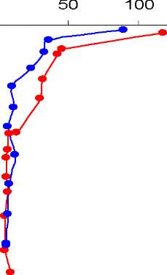
Чернозёмы сте пи
Смб, мг/100г почвы
0
50
100
150
200
250
150
Чо, блок
Чт, межблочье
0
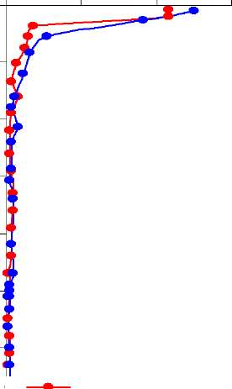
Серые лесные почвы
С_{м6}, мг/100г почвы
0
50
100
2
- Ї
- 100 s
IO >
,^{ц} 150
200
250
300
СЛ,блок
СЛс, межблочье
0
150
300
350
350
100 150
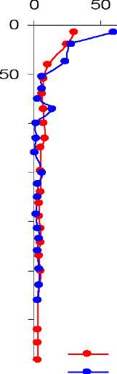
100
150
200
250
300
350 ^{J}
Чв, блок
Чоп, межблочье

Рис. 8. Содержание углерода микробной биомассы в зависимости от положения почвы в микрорельефе (блок, межблочье) и типа почвы.
Чернозёмы северной лесостепи характеризуются низким содержанием С_{мб} ввиду нахождения данных почв на пахотной залежи (см. рис. 8). Тем не менее, в верхней части гумусового горизонта почвы межблочного понижения содержание Смб почти в два раза выше, чем на соответствующей глубине в почве блока. Эта особенность, вероятно, характерна для пахотных черноземов, поскольку наши исследования чернозёмов Каменной степи подтвердили существование связи между распахиванием почв и значительным снижением в них содержания фракции С_{мб}.
Гумусовые горизонты чернозёмов участка «Лесополоса» на ключевом участке «Каменная степь» содержат наибольшее количество С_{мб} (см. рис. 8). При этом значения Смб в гумусовом горизонте почвы блочного повышения заметно выше, чем в гумусовом горизонте почвы межблочного понижения. По содержанию Смб в профилях почв блока и межблочья выделяются три области с разными значениями: высокими (от 35-40 мг/100г почвы и выше), средними (от 5 мг/100г до 35-40 мг/100г почвы) и низкими (менее 5 мг/100г почвы). В зависимости от микрорельефа мощности этих областей и глубины их залегания различны.
Фракция Ci характеризует скорость оборачиваемости разных компонентов ОргВП (Семёнов и др., 2008; Цыбулько и др., 2010). Распределение фракции C₁ в почвенном профиле в целом сходно с распределением Cm₆: наибольшие величины характерны для серых лесных почв и чернозёмов заказника «Каменная степь» (рис. 9). Различия в содержании фракции С1 между почвами блочных повышений и межблочных понижений увеличиваются от зоны широколиственных лесов к зоне степи.
Таким образом, палеокриогенный микрорельеф, сформированный на территории исследования в конце позднего плейстоцена, является мощным фактором дифференциации почвенного покрова с начала формирования почв и до настоящего
времени. Результатом влияния микрорельефа является сформированный в голоцене комплексный почвенный покров, проявляющийся на уровне подтипа почв.

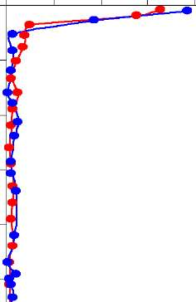
Серые лесные почвы
C₁, мг/100г почвы 0 10 20 30 40 50
50
100
150
200
250
СЛ,блок
СЛс, межблочье
0
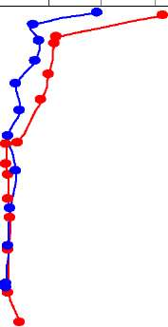
Чернозёмы сте пи
O₁, мг/100г почвы 0 10 20 30 40 50
50
100
150
200
250
0
Чернозёмы лесостепи
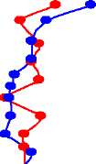
2

Iq
- s
ю >.
С L
200 250 300 350
300
300
1 I
Чо, блок
Чт, межблочье
350
350
O₁, мг/100г почвы 0 10 20 30 40 50
0
50
100
150 „ *
Чв, блок Чоп, межблочье

Рис. 9. Содержание легкоминерализуемого углерода в зависимости от положения почвы в микрорельефе (блок, межблочье) и типа почвы.
БСП на разных элементах микрорельефа значительно различаются: почвам блоков, как правило, свойственен более мощный гумусовый горизонт, но меньшее по сравнению с почвами межблочий содержание С_{орг}. Содержание C_{h6} мало зависит от природной зоны: большее содержание С_{мб} может быть и в почвах блоков (чернозёмы обыкновенные), и в почвах межблочий (серые лесные, чернозёмы выщелоченные). В направлении с севера на юг размеры блоков и их превышения над межблочьями (то есть степень выраженности палеокриогенного микрорельефа) уменьшаются. Однако, на юге исследованной территории (в степной зоне) роль микрорельефа в изменчивости БСП проявляется значительней, чем на её севере (в зоне широколиственных лесов).

7.2. Различия параметров биологических свойств чернозёмов, сформированных под влиянием палеокриогенного микрорельефа, в условиях разного землепользования
Изучение влияния палеокриогенного микрорельефа на изменчивость биологических свойств чернозёмов степной зоны в условиях разного землепользования проводились в ключевом участке «Каменная степь» на трёх участках: «Пашня», «Косимая степь-1» и «Лесополоса».
- Участок «Пашня». Вспаханное и заборонованное поле. Превышение блока над межблочьем составляет 20 см. На блоках развиты черноземы обыкновенные, межблочные понижения занимают черноземы типичные.
- Участок «Косимая степь-1». Многолетняя травянистая растительность, скашиваемая ежегодно. Превышение блока над межблочьем составляет 30 см. На блоках развиты черноземы обыкновенные, межблочные понижения занимают черноземы типичные солонцеватые.
- Участок «Лесополоса». Дубово-кленовый лес, возраст 109 лет. Превышение блока над межблочьем составляет 28 см. На блоках развиты черноземы обыкновенные, межблочные понижения занимают черноземы типичные.
Показатели БСП верхней части (0-20 см) гумусовых горизонтов исследованных чернозёмов ключевого участка «Каменная степь» на блочных повышениях и в межблочных понижениях значительно различаются в зависимости от типа землепользования. Минимальными значениями показателей БСП выделяется участок «Пашня», при этом в почве межблочья содержание фракций C₀, C₁ и C₂ несколько выше, чем в почве блока, что нехарактерно для почв других ключевых участков (рис. 10). Наиболее заметно (на 73 %) пахотные почвы блоков и межблочий различаются по содержанию фракции C₁.
Для двух других участков землепользования характерны более высокие значения показателей БСП. При этом более заметные различия между почвами блоков и межблочий на каждом из этих участков выражены для разных показателей (см. рис. 10).

- Cmb мг/100
- C0 мг/100г
160 140 120 100 80 60 40 20 0
160
л 140
ю
H ¹²⁰
О 100
о
С 80
и
S 60
40 20
- C1 мг/100г
- C2 мг/100г
тЛ
Блок Межблочье «Пашня»
160 140 120 100 80 60 40 20 0
Блок Межблочье «Косимая степь-1»

fL
Блок Межблочье «Лесополоса»

Рис. 10. Биологические свойства верхней части (0-20 см) гумусовых горизонтов чернозёмов ключевого участка «Каменная степь», сформированных на разных
элементах микрорельефа (блок, межблочье) в условиях разного землепользования. C_{h6} - углерод микробной биомассы, C₀ - потенциально-, C₁ - легко- и C₂ -среднеминерализуемый углерод.
На участке «Лесополоса» в межблочном понижении содержание фракций C₀ и C₂ выше (на 25% и 17% соответственно), чем в почве блока; в почве на блоке отмечено высокое содержание C_{m6} (на 30% больше, чем в почве межблочья).
На участке «Косимая степь-1» значения величин показателей БСП имеет разнонаправленный характер: в почве блока C_{m6} и C₂ на 13-23% выше, чем в профиле почвы межблочья; содержание фракций C₀ и C₁, на 14% и 24% соответственно больше в почве межблочья (см. рис. 10).
В зависимости от землепользования и выраженности микрорельефа в почвах изменяются мощность гумусового горизонта и содержание C^_{r}. Наиболее высокие значения содержания C^_{r} отмечаются в профиле почвы межблочного понижения на участке «Лесополоса» (рис. 11).
^ижение содержания C^_{r} с глубиной в профилях почв межблочного понижения всех типов землепользования происходит несколько быстрее, чем в
профилях почв блоков. Наиболее заметное снижение содержания С_{орг} с глубиной отмечено в профиле почвы межблочного понижения на участке «Косимая степь-1» в чернозёме солонцеватом. Варьирование значений БСП в условиях разного землепользования достигает от +16 до +673%.

Чернозёмы Косимая степь-1
Сорг, %0
0
0
I
150
200
250
Чо, блок
Чт, м ежбло чь е
О 2 4 6
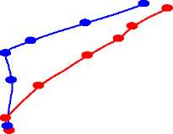

Чо, блок
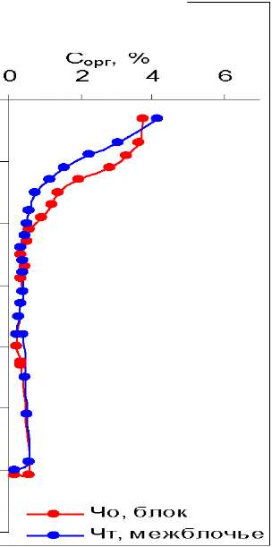
Чернозёмы Па шня
50
г
О
£ 100 S
10 >
£ 150
200
250
50
100
150
200
250
0
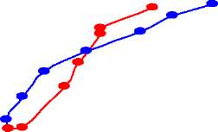
Чернозёмы Лесополоса
Сорг, %0
024
50
100
6
Чт, межблочье

Рис. 11. Содержание органического углерода в профилях чернозёмов ключевого участка «Каменная степь» в зависимости от положения почв в микрорельефе и типа землепользования.
Почвы участка «Косимая степь-1» характеризуются средними значениями содержания С_{мб} и небольшими различиями по содержанию С_{мб} в почвах блока и межблочья (рис. 12). Однако, наибольшие абсолютные значения содержания С_{мб} и различия его значений (на 30%) между почвами блочных повышений и межблочных понижений отмечены именно в чернозёмах лесополосы (см. рис. 12).

Чернозёмы Косимая степь-1
0
150
150
0
0

- s
10 >
L
100
150
250 -
300 -
300
Чо, блок
Чт, межблочье
С_{мб}, мг/100г почвы 0 50 100
150
0
50
100
150
250 -
300 -
Чо, блок
Чернозёмы Пашня
С_{мб}, мг/100г почвы О 50 100
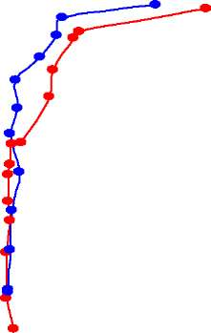
Чернозёмы Лесополоса
С_{мб}, мг/100г почвы 50 100
100
250
Чо, блок
Чт, межблочье
50
Чт, межблочье

Рис. 12. Содержание углерода микробной биомассы в профилях чернозёмов ключевого участка «Каменная степь» в зависимости от положения почв в микрорельефе и типа землепользования.
Почвы участка «Пашня» отличаются самыми низкими значениями содержания С_{мб} из всех изученных нами чернозёмов ключевого участка «Каменная степь» и практически не выраженными различиями между почвами блока и межблочья (см. рис. 12).
Содержание фракции Ci, как наиболее динамичного и чувствительного к антропогенным воздействиям компонента ОргВП, является важным показателем краткосрочной динамики органического углерода почвы. Наименьшее содержание фракции C_{i} отмечается в чернозёме под пашней (рис. 13). Здесь в подгумусовой части профиля почвы межблочья (синяя кривая) содержание фракции Ci несколько выше по сравнению с подгумусовой частью профиля почвы на блоке.

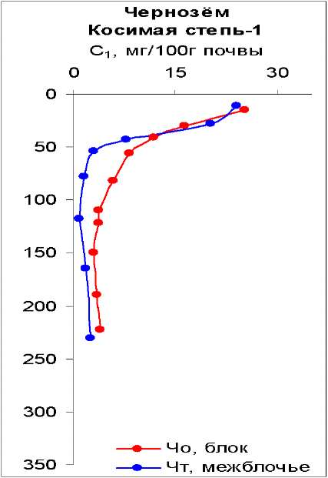
350 —»—Чт, межблочье
Чернозём Па шня
C₁, мг/100г почвы О 15 30
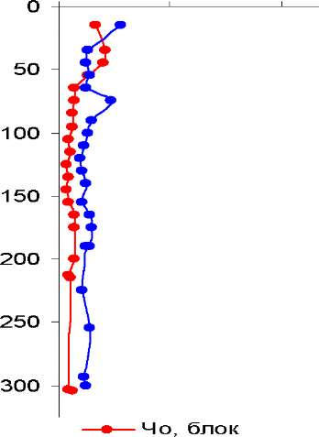
Чернозём Лесополоса
C₁, мг/100г почвы 0 15 30
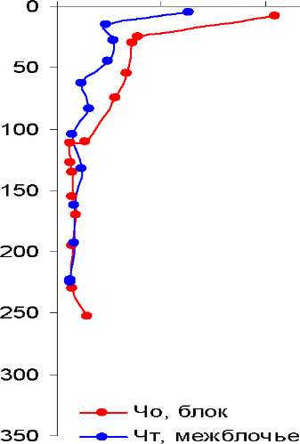

Рис. 13. Содержание фракции легкоминерализуемого углерода в профилях чернозёмов ключевого участка «Каменная степь» в зависимости от положения почв в микрорельефе и типа землепользования.
В чернозёме косимой степи содержание фракции C₁ в нижней части гумусового горизонта почвы блока (на 15-30%) больше, чем в гумусовом горизонте почвы межблочья.
Самые высокие значения содержания фракции C1 отмечены в лесополосе в почве блока, в почве межблочья эти значения заметно ниже (см. рис. 13). В основном, различия почв блоков и межблочий по содержанию фракций C_{h6} и C₁ сосредоточены в нижней части гумусовых горизонтов. Этот вывод совпадает с мнением Б.П. Ахтырцева (1992), что именно под лесными полосами и на залежных участках чернозёмы заказника «Каменная степь» сохранили запас органических веществ, наиболее близкий к исходному.
Таким образом, БСП на разных элементах микрорельефа значительно зависят от типа землепользования. Показано, что при увеличении антропогенного влияния в ряду лесополоса ^ косимая степь ^ пашня и закономерном уменьшении значений большинства показателей БСП одновременно снижается влияние палеокриогенного микрорельефа на изменчивость БСП.

Выводы
- Пространственная изменчивость биологических свойств серых лесных почв и чернозёмов центра Восточно-Европейской равнины, обусловленная палеокриогенным микрорельефом, сопоставима по значению с влиянием смены подзональных условий почвообразования.
- Факторы, обуславливающие изменчивость биологических свойств почв, по увеличению значимости располагаются в следующем ряду: палеокриогенный микрорельеф ^ тип почвы (природная зона) ^ тип землепользования. При этом в зоне широколиственных лесов в зависимости от положения в микрорельефе биологические свойства почв изменяются на 11-28%, в лесостепной зоне на -799%, в степной зоне на 2-73%, 13-24% и 7-60% соответственно на пашне, косимой степи и в лесной полосе.
- Почвы, сформированные в палеокриогенных межблочных понижениях, отличаются, как правило, большими значениями показателей биологических свойств, но меньшей мощностью гумусовых горизонтов по сравнению с почвами, сформированными на палеокриогенных блочных повышениях.
- Удержание углерода микробной биомассы (C^) в почвах на блочных повышениях и в межблочных понижениях значительно различается. Чёткая приуроченность к элементам микрорельефа отсутствует: большие значения отмечаются в чернозёмах обыкновенных на блочных повышениях; в других случаях - в почвах межблочных повышений (серые лесные почвы и чернозёмы выщелоченные).
- В условиях разного землепользования различия параметров биологических свойств чернозёмов, обусловленные палеокриогенным микрорельефом, заметно снижаются при увеличении антропогенной нагрузки. Наиболее сильное снижение под действием распашки наблюдается по фракциям легко- и среднеминерализуемого углерода.
- Показатели биологических свойств почв, современных и погребённых, коррелируют с отдельными физико-химическими характеристиками
(положительно с содержанием P₂O₅, K+ и отрицательно с содержанием CO₂
2+ +
карбонатов, Mg и Na ), отражая тем самым сложность строения почвенной толщи и почвообразующих пород.
- Показатели биологических свойств почв могут быть использованы как объективные характеристики для выделения скрытых горизонтов погребённых почв, выявления частных почвообразовательных процессов и, следовательно, для восстановления условий почвообразования и предварительных палеогеографических реконструкций.

Список основных работ, опубликованных по теме диссертации
  - Алифанов, В.М. Современные и палеоэкологические условия формирования и функционирования черноземов Каменной степи / В.М. Алифанов, Л.А. Гугалинская, Л.А. Иванникова, А.Ю. Овчинников, Д.А. Попов, А.Г. Кондрашин.// Проблемы региональной экологии. - 2008. - № 5. - С. 91-96.
  - Гугалинская, Л.А. Влияние палеокриогенного микрорельефа на свойства современных чернозёмов заказника «Каменная степь» / Л.А. Гугалинская, Л.А. Иванникова, А.Г. Кондрашин и др.// Изв. Самарского научного центра Российской академии наук. - 2009. - Том 11. - №1(2). - С. 254-258.
  - Алифанов, В.М. Использование каппаметрии для выявления элементов палеокриогенного микрорельефа / В.М. Алифанов, И.М. Вагапов, Л.А, Гугалинская, Л.А. Иванникова, А.Г. Кондрашин и др.// Изв. Самарского научного центра РАН. - 2010. - Т.12(33). - №1(4). - С. 980-983.
  - Алифанов, В.М. Цикличность в развитии процессов лито- и педогенеза в позднем плейстоцене на Русской равнине / В.М. Алифанов, Л.А. Гугалинская, Л.А. Иванникова, А.Ю. Овчинников, И.М. Вагапов, Д.А. Попов, А.Г. Кондрашин и др.// Изв. Самарского научного центра РАН. - 2010. - Т.12(33). - №1(4). - С. 984-988.
  - Гугалинская, Л.А. Палеоэкология почвообразования на финальнопалеолитическом поселении Шолма-1 (Приволжская возвышенность, Чувашское плато) / Л.А. Гугалинская, В.М. Алифанов, Н.С. Березина, А.Ю. Березин, А.А. Хисяметдинова, Д.А. Попов, И.М. Вагапов, А.Ю.Овчинников, А.Г. Кондрашин, и др.// Изв. Самарского научного центра РАН. - 2010. - Т.12(33). - №1(4). - С. 1006-1010.
  - Иванникова, Л.А. Влияние палеокриогенного микрорельефа на биологические свойства черноземов заказника «Каменная степь» /Л.А. Иванникова, А.Г. Кондрашин, В.М. Алифанов и др. // Изв. Самарского научного центра РАН. - 2010. - Т.12(33). - №1(4). - С. 1011-1016.
  - Гугалинская, Л.А. История формирования и современное функционирование черноземов Европейской лесостепи России под влиянием палеокриогенеза /Л.А. Гугалинская, А.Ю. Овчинников, Д.А. Попов, И.М. Вагапов, А.В. Бухонов, А.Г. Кондрашин и др.// Изв. Самарского научного центра РАН. - 2011. - Т. 13. - № 1(5). - С. 1184-1189.
  - Кондрашин, А.Г. Изменчивость биологических свойств черноземов заказника «Каменная степь» на разных элементах палеокриогенного микрорельефа в условиях разного землепользования / А.Г. Кондрашин, В.М. Алифанов. Л.А. Гугалинская и др. // Изв. Самарского научного центра РАН. - 2012. - В печати.
  - Кондрашин, А.Г. Факторы, обусловливающие интенсивность процессов почвообразования в чернозёмах «Каменной степи» / А.Г. Кондрашин, Л.А. Иванникова, В.М. Алифанов // «Роль абиотических факторов в почвообразовании»: Материалы XVI Всероссийской школы Экология и почвы. - Пущино, 2009. - Том VII. - С. 38-39.
Работы № 1-8 опубликованы в изданиях, рекомендуемых ВАК РФ.

